Descoberto independentemente pelo russo Alexandre Stoletov, em 1872, e pelo alemão Heirich Hertz, em 1887, o efeito fotoelétrico tem atualmente várias aplicações tecnológicas principalmente na automação eletro mecânica, tais como: portas automáticas, dispositivos de segurança de máquinas e controle de iluminação.

Fundamentalmente, o efeito fotoelétrico consiste na emissão de elétrons por superfícies metálicas quando iluminadas por radiação eletromagnética.

Dentre as principais características observadas experimentalmente, destacamos:

1. Por menor que seja a intensidade da radiação causadora do fenômeno, o intervalo de tempo entre a incidência da radiação e o aparecimento da corrente gerada pelos elétrons emitidos é totalmente desprezível, isto é, o efeito é praticamente instantâneo.

2. Para cada superfície metálica específica, existe uma frequência mínima, chamada “frequência de corte”, a partir da qual se verifica o fenômeno.

3. Se a frequência da radiação incidente está abaixo da frequência de corte, mesmo aumentando sua intensidade, não se verifica o fenômeno. Por outro lado, para frequências da radiação incidente acima da frequência de corte, o fenômeno se verifica para qualquer intensidade.

A Figura representa um dispositivo para o estudo efeito fotoelétrico. Nela, elétrons são arrancados da superfície emissora, devido à radiação incidente, e acelerados em direção à placa coletora pelo campo elétrico, gerando uma corrente elétrica que é medida pelo amperímetro, A.

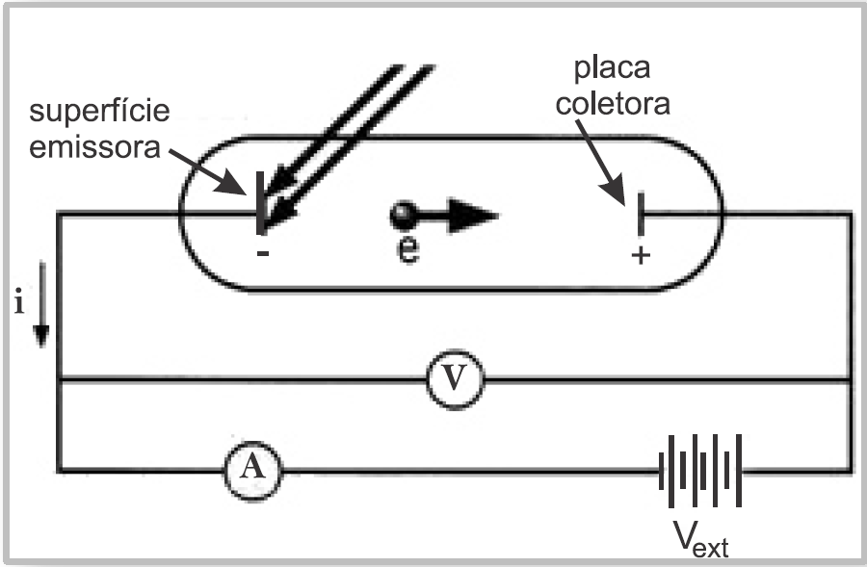

Diante do exposto, responda as questões abaixo:

a)Como se explica o comportamento observado no item 1do texto? Justifique sua resposta.

b)Como se explica o comportamento observado no item 2do texto? Justifique sua resposta.

c)Como se explica o comportamento observado no item 3do texto? Justifique sua resposta.